Installation PostgreSQL

1. Спочатку треба скачати з <http://www.postgresql.org/download/> PostgreSQL і інсталювати.

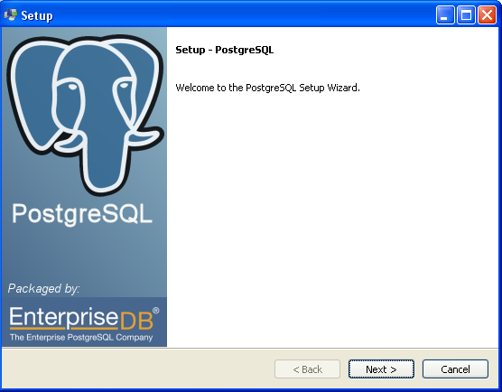

2. Натискати кнопку “Next” (можна вибрати папку куди ви хочете інсталювати) до:

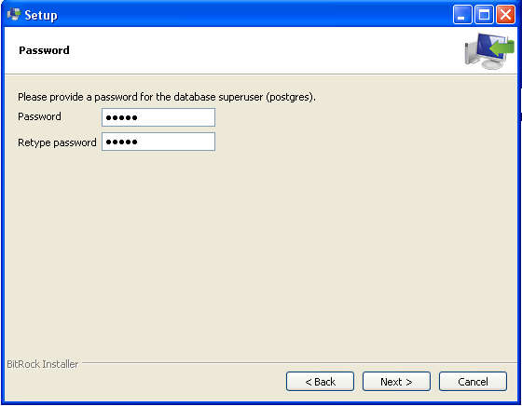

3. Ввести і підтвердити пароль “65536” і дальше Next:

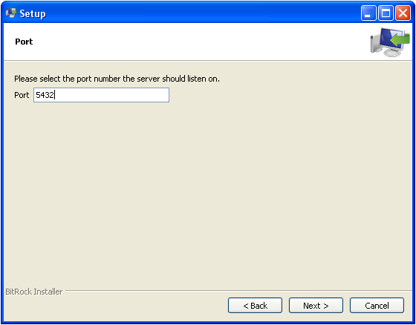

4. Порт залишаємо такий як є і Next до:

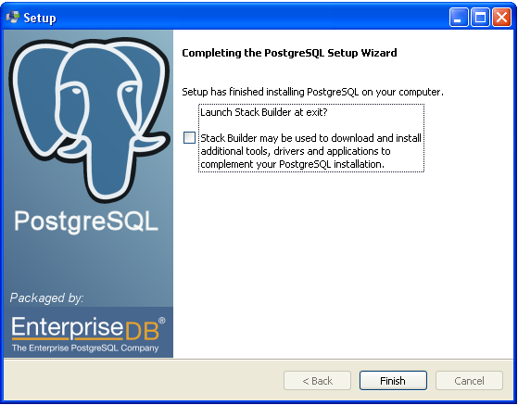

5. Зняти галочку і Finish.

6. Запускаємо, створюємо базу даних і працюємо.